KATA PENGANTAR


Puji syukur penulis ucapkan kepada Allah SWT sebab berkat segala rahmat, hidayah dan karunia-Nya sehingga penulis dapat menyelesaikan tesis dengan judul “ANALISIS KEMAMPUAN PEMECAHAN MASALAH MATEMATIS DITINJAU DARI ADVERSITY QUOTIENT PADA MODEL PEMBELAJARAN PROBLEM BASED LEARNING (PBL)”. Adapun tujuan
penyusunan tesis ini adalah untuk memenuhi salah satu syarat memperoleh gelar Magister Pendidikan (M.Pd) pada Program Studi Pendidikan Matematika Universitas Muslim Nusantara Al-Washliyah.
Penulis menyadari dalam penyusunan tesis ini tidak akan selesai tanpa bantuan, bimbingan serta dukungan moril maupun material dari berbagai pihak. Karena itu pada kesempatan ini penulis ingin mengucapkan terima kasih kepada:
- Bapak Dr. Firmansyah, M.Si., selaku Rektor Universitas Muslim Nusantara Al-Washliyah,
- Bapak Sutikno, S.Pd, M.Pd, Ph.D, CIQaR., selaku Direktur Pascasarjana Universitas Muslim Nusantara Al-Washliyah.
- Ibu Dr. Rita Destini, M.Pd selaku Dosen Pembimbing yang telah banyak membantu, membimbing dan memberikan ide-ide serta saran sehingga

i

penulisan tesis ini terselesaikan sekaligus ketua Program Studi Pendidikan Matematika Universitas Muslim Nusantara Al-Washliyah.
- Bapak Dr. Abdul Mujib, M.PMat., selaku Dosen Penguji I yang telah memberi saran dan kritik pada penulis.
- Bapak Dr. Cut Latifah Zahari, S.Pd selaku Dosen Penguji II yang telah memberi saran dan kritik pada penulis.
- Ibunda Minar Harahap selaku orang tua tersayang dari penulis yang telah membimbing, memberi kasih sayang, memberi doa, serta dukungan moril dan materi kepada penulis selama mengikuti pendidikan sampai mendapatkan gelar magister.
- Alm. Ayahanda tercinta selaku orang tua yang telah menjadi penguat bagi penulis untuk menyelesaikan pendidikan hingga jenjang yang lebih tinggi.
- Kakak Fitri Rizky Dalifah Pulungan, berserta Adik Indah dan Ilham Pulungan selaku saudara kandung penulis yang telah menjadi sumber motivasi, dukungan, doa dan semangat kepada penulis.
- Sahabat penulis yaitu Debby Sabrina Hasibuan, S.Pd,Gr, Tasya Dwi Liza, S,Pd, dan Erni Yunanda, S.Pd yang telah banyak membantu baik selama kegiatan perkuliahan maupun penyusunan tesis, memberi semangat, dan menjadi mood booster bagi penulis.
- Seluruh Staf Pascasarjana Adminitrasi dan kepada teman-teman seperjuangan Mahasiswa Magister Pendidikan Matematika stambuk 2023 telah banyak membantu selama perkuliahan hingga penyelesaian penulisan proposal tesis ini.

ii

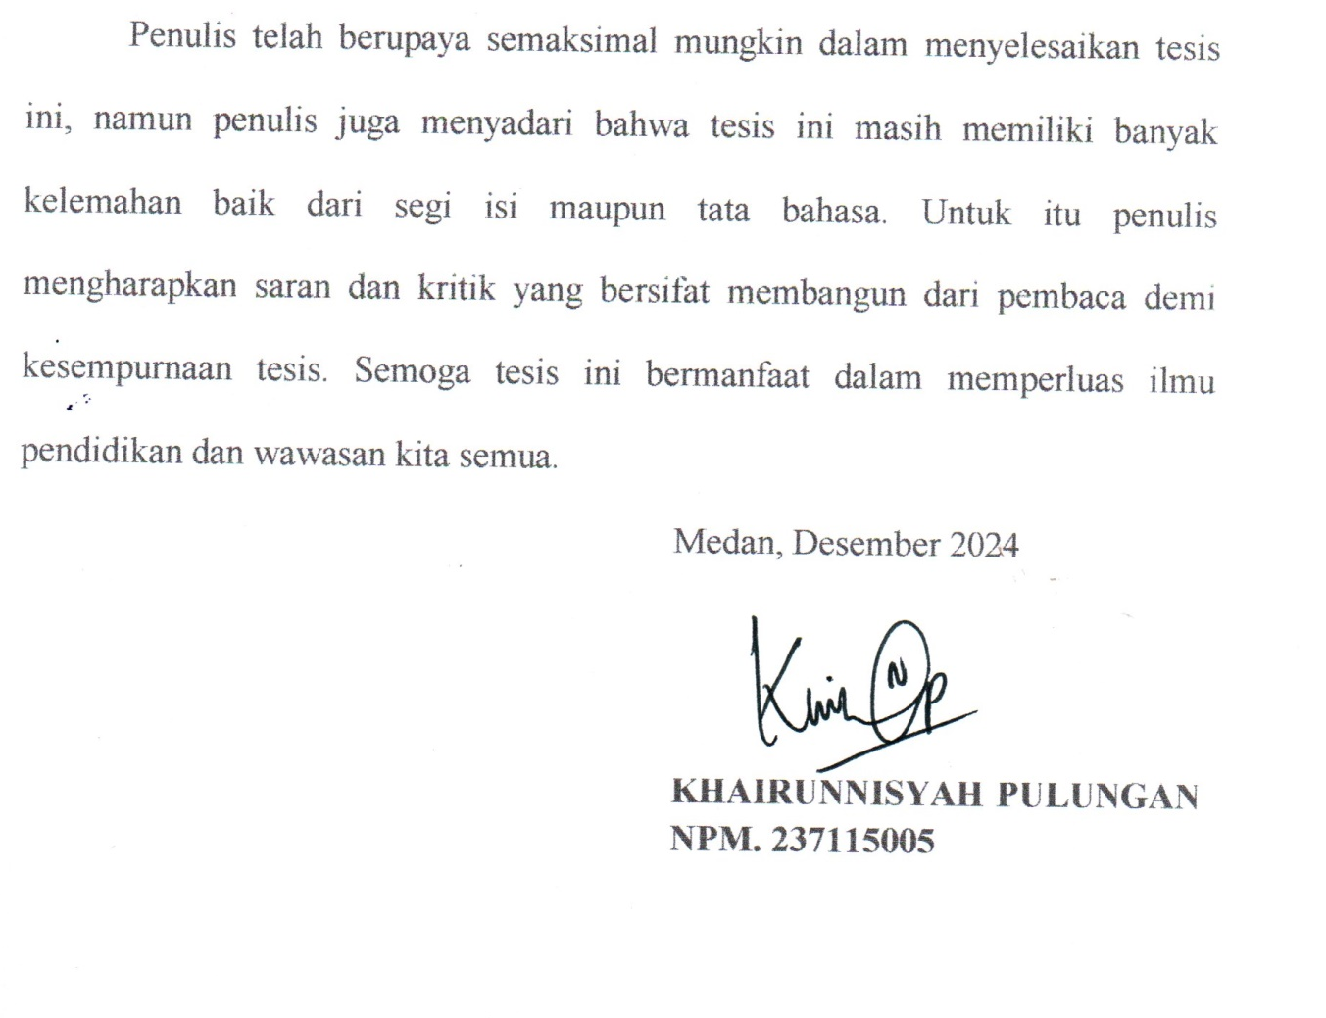

iii

DAFTAR ISI

Halaman

KATA PENGANTAR i
ABSTRAK iv
ABSTRACT v
DAFTAR ISI vi
DAFTAR TABEL viii
DAFTAR GAMBAR x
DAFTAR LAMPIRAN xi
BAB I PENDAHULUAN 1
  - Latar Belakang 1
  - Identifikasi Masalah 12
  - Batasan Masalah 13
  - Rumusan Masalah 13
  - Tujuan Penelitian 14
  - Manfaat Penelitian 14
BAB II TINJAUAN PUSTAKA 16
  - Kajian Pustaka 16
    - Kemampuan Pemecahan Masalah Matematis 16
    - Adversity Quotient (AQ) 24
    - Problem Based Learning (PBL) 32
    - Problem Based Learning ditinjau dari Adversity Quotient 35
  - Penelitian Relevan 37
  - Kerangka Berpikir 39
BAB III METODE PENELITIAN 42
  - Desain Penelitian 42
  - Subjek dan Tempat Penelitian 42
  - Instrumen Penelitian 43
vi
  - Teknik Pengumpulan Data 54
  - Teknik Analisis Data 56
  - Teknik Pemeriksaan Keabsahan Data 58
BAB IV HASIL PENELITIAN DAN PEMBAHASAN 60
  - Hasil Penelitian 60
    - Uji Coba Instrumen 60
    - Penerapan Model Pembelajaran Problem Based Learning 64
    - Kemampuan Pemecahan Masalah Berdasarkan Adversity Quotient 68
    - Kemampuan Pemecahan Masalah Siswa 73
  - Pembahasan 86
    - Kemampuan Pemecahan Masalah Ditinjau Dari Adversity Quotient 86
    - Kemampuan Pemecahan Masalah Matematika Melalui Pembelajaran
Problem Based Learning (PBL) 87
BAB V KESIMPULAN DAN SARAN 90
  - Kesimpulan 90
  - Saran 90
DAFTAR PUSTAKA 92
LAMPIRAN 95

vii

DAFTAR TABEL
Halaman Tabel 2. 1 Indikator Kemampuan Pemecahan Masalah 23
Tabel 2. 2 Karakteristik Masing-Masing Kategori AQ 31
Tabel 2. 3 Kategori Adversity Quotient 32
Tabel 2. 4 Fase-Fase Problem Based Learning 33
Tabel 3. 1 Kisi-Kisi Pedoman Observasi Aktivitas Guru 44
Tabel 3. 2 Klasifikasi Penskroran Lembar Observasi 45
Tabel 3. 3 Kisi-Kisi Kemampuan Pemecahan Masalah 46
Tabel 3. 4 Rubrik Penskoran Tes Kemampuan Pemecahan Masalah 47
Tabel 3. 5 Kisi-Kisi Angket Adversity Quotient 48
Tabel 3. 6 Skor Penilaian Adversity Quotient 49
Tabel 3. 7 Kriteria Pengujian Validitas 50
Tabel 3. 8 Kriteria Pengujian Reliabilitas 51
Tabel 3. 9 Interprestasi Indeks Daya Pembeda Butir 52
Tabel 3. 10 Klasifikasi Tingkat Kesukaran Soal 53
Tabel 3. 11 Pedoman Wawancara 53
Tabel 4. 1 Hasil Uji Validitas Angket Adversity Quotient Matematis 61
Tabel 4. 2 Hasil Uji Validitas Tes Kemampuan Pemecahan Masalah Matematis 62 Tabel 4. 3 Hasil Uji Reliabilitas Angket Adversity Quotient Matematis 62
Tabel 4. 4 Hasil Uji Reliabilitas Tes Kemampuan Pemecahan Masalah Matematis 63
Tabel 4. 5 Hasil Uji Daya Pembeda Tes Kemampuan Pemecahan Masalah Matematis 63
viii

Tabel 4. 6 Hasil Uji Tingkat Kesukaran Tes Pemecahan Masalah Matematis 64
Tabel 4. 7 Hasil Lembar Observasi Aktivitas Guru 64
Tabel 4. 8 Kemampuan Adversity Quetient Siswa 69
Tabel 4. 9 Soal Tes Kemampuan Pemecahan Masalah 73

ix

DAFTAR GAMBAR
Halaman Gambar 1. 1 Hasil Jawaban Tes Kemampuan Pemecahan Masalah Siswa 5
Gambar 2. 1 Kerangka Berpikir 41
Gambar 4. 1 Jawaban Siswa Kode A1 Climber 74
Gambar 4. 2 Jawaban Siswa Kode A2 Climber 76
Gambar 4. 3 Jawaban Siswa Kode A3 Camper 78
Gambar 4. 4 Jawaban Siswa Kode A4 Camper 80
Gambar 4. 5 Jawaban Siswa Kode A5 Quiters 82
Gambar 4. 6 Jawaban Siswa Kode A6 Quiters 84

x

DAFTAR LAMPIRAN
Halaman Lampiran 1. Kisi-Kisi Tes Kemampuan Pemecahan Masalah Matematis 96
Lampiran 2. Soal Tes Kemampuan Pemecahan Masalah Matematis 97
Lampiran 3. Kunci Jawaban Tes Kemampuan Pemecahan Masalah 99
Lampiran 4. Angket Adversity Quetient 103
Lampiran 5. Lembar Observasi Aktivitas Guru 106
Lampiran 6. Pedoman Wawancara 108
Lampiran 7. Lembar Validasi Observasi Guru 109
Lampiran 8. Lembar Validasi Instrumen Angket 112
Lampiran 9. Lembar Validasi Instrumen Tes 114
Lampiran 10. Hasil Angket Adversity Quotient Siswa 116
Lampiran 11. Hasil Output Uji Coba Instrumen 117
Lampiran 12. Hasil Wawancara 125

xi

